目錄
編號 | 附件名稱 | 頁碼
1 | 資優教育方案作業說明
 | 1-1教育部國民及學前教育署補助高級中等以下學校辦理資優教育作業要點 | 4
 | 1-2國教署補助直轄市縣（市）政府辦理資優教育方案申請流程圖 | 6
 | 1-3申請國教署補助款之區域性資優教育方案格式 | 7
 | 1-3-1區域資優教育方案申請表(含範例) | 8
 | 1-3-2區域資優教育方案申請書 | 11
 | 1-3-3教育部國民及學前教育署補(捐)助計畫項目經費表(含範例) | 12
 | 1-3-4教育部補(捐)助及委辦計畫經費編列基準表 | 15
 | 1-3-5講座鐘點費支給表 | 21
 | 1-3-6公立中小學兼任及代課教師鐘點費支給基準 | 22
 | 1-3-7教育部國民及學前教育署補助辦理國民小學及國民中學學生學習扶助作業要點 | 24
 | 1-4申請市預算補助款之區域性資優教育方案格式 | 29
 | 1-4-1區域資優教育方案申請表 | 30
 | 1-4-2區域資優教育方案申請書 | 31
 | 1-4-3臺南市政府教育局補助或委辦經費概算表 | 32
 | 1-5申請校本資優教育方案格式-「資優教育方案」申請表及計畫書(範例) | 33
 | 1-6觀察推薦檢核表及其他資優特質檢核表 | 37
 | 1-7區域資優教育方案參與學生問卷調查表 | 41

附件1
辦理資優教育方案作業說明
1-1、教育部國民及學前教育署補助高級中等以下學校辦理資優教育作業要點
中華民國105年11月4日臺教國署原字第1050113804B號令發布
中華民國107年6月27日臺教國署原字第1070062468B號令修正發布
一、教育部國民及學前教育署（以下簡稱本署）為落實特殊教育法第九條第一項規定，及資優教育優質發展中程計畫第一期五年計畫（一百零四年至一百零八年），補助高級中等以下學校辦理資優教育，特訂定本要點。
二、依本要點補助之對象如下：
(一)直轄市、縣（市）政府（以下簡稱地方政府）。
(二)教育部主管之高級中等以下學校（以下簡稱教育部主管學校）。
三、本要點補助項目及基準，規定如下：
(一)地方政府辦理資優教育業務：以前一年五月二十八日全國特殊教育通報系統統計地方政府主管之高級中等以下學校（以下簡稱地方政府主管學校）資優教育學生人數，學生每人最高補助新臺幣（以下同）一千五百元，未達二十萬元者，以二十萬元計。本款補助經費得編列改善或充實學校資優教育教學設備設施資本門經費，但以不超過補助經費總額之百分之三十為限。
(二)地方政府辦理區域性多元資優教育充實方案：補助授課鐘點費、教材費、印刷費、場地使用費（不包括原學校內部場地使用費）及雜支等經費；每年每地方政府最高補助六十萬元；並以辦理創造能力、領導能力及其他特殊才能表現等三類區域性資優教育方案為優先補助之項目。
(三)教育部主管學校辦理資優教育充實方案：每校最高補助四十萬元；校際合作之方案，每方案最高補助五十萬元。
(四)地方政府及教育部主管學校辦理精進資優教育課程發展及個案研究：
１、補助課程教材、教法及評量：包括教材、教法之研究改進、成果推廣與輔導及教學與評量方法，每案最高補助五萬元。
２、補助資賦優異學生獨立研究及協作探究課程：依每案計畫，核定補助經費。
３、補助資賦優異學生追蹤及個案之研究：依每案計畫，核定補助經費。
(五)地方政府充實資優教育資源中心：補助資優教育資源中心設施、設備，每年每地方政府最高補助二十萬元。
(六)地方政府及教育部主管學校推動資優教育國際交流：
１、地方政府辦理資優教育國際議題或課程：每一計畫，最高補助二十萬元。
２、地方政府及教育部主管學校遴選資賦優異學生或薦派教師參與資優教育交流計畫及國際資優教育會議或競賽：機票每人補助最高為東北亞一萬二千元，東南亞八千元，歐洲四萬元，美國、加拿大、澳洲及紐西蘭各三萬六千元，其他地區最高為機票費之全額。
３、地方政府及教育部主管學校同意教師參加國外舉辦之國際資優教育專業知能研習活動：機票每人補助最高為東北亞六千元，東南亞四千元，歐洲二萬元，美國、加拿大、澳洲及紐西蘭各一萬八千元，其他地區最高為機票全額之一半。
(七)地方政府及教育部主管學校充實資優教育設施設備、教育人力，及辦理資優教育研習、教師專業社群、教師在職進修特殊教育資賦優異類課程等：依每案計畫，核定補助經費。
四、地方政府及教育部主管學校申請補助時，其經費編列應依教育部補助及委辦計畫經費編列基準之規定辦理。
五、本署應就第三點之補助項目，訂定其申請應檢附之文件、資料、申請期限及程序，並函知地方政府及教育部主管學校。
六、地方政府應就第三點補助項目進行規劃公告；地方政府主管學校應依公告，擬具申請補助計畫，報各該地方政府初審後，由地方政府彙整列冊及經費申請表等資料一式三份（含電子檔案），向本署提出申請。
教育部主管學校應就第三點補助項目，擬具申請補助計畫及經費申請表，逕向本署提出申請。
七、本署受理前點申請後，得組成審查小組，就計畫及經費申請表進行審查；其逾期申請，或申請資料、文件不全經通知限期補正而屆期不補正者，不予受理。
計畫書經本署審查結果有修正之必要者，本署應通知地方政府及教育部主管學校限期修正。
計畫經小組或本署審查通過者，由本署核定計畫及補助金額。
八、本要點之補助，應依中央對直轄市及縣（市）政府補助辦法之規定及本署獲配年度預算額度，就各地方政府財力級次，給予不同補助比率；屬第一級者，最高補助為百分之八十；第二級者，最高補助為百分之八十五；第三級者，最高補助為百分之八十六；第四級者，最高補助為百分之八十九；第五級者，最高補助為百分之九十。
九、本要點補助經費之請撥、支用及核銷，應依教育部補助及委辦經費核撥結報作業要點之規定辦理。
十、本署於補助期間，得視需要組成訪視小組，實際訪視督導實施成效；其訪視結果，得作為下年度補助之依據。
十一、地方政府及教育部主管學校執行本要點之績優人員，得予以獎勵。
十二、計畫執行結束後，受補助之地方政府及教育部主管學校應向本署提出成果報告書；其報告書格式，由本署定之。

1-2、教育部國民及學前教育署補助直轄市縣（市）政府辦理資優教育方案申請流程圖
教育部國民及學前教育署發函知直轄市縣（市）政府並開始接受申請作業

直轄市縣（市）政府轉知轄屬學校開始申請辦理區域資優教育方案

直轄市縣（市）政府接受學校申請並辦理初審
本署接受直轄市縣（市）政府申請並辦理複審 （作業期程：12月）

通知學校初審結果
函知直轄市縣（市）政府
複審結果及核定表
通過
修正後
通過
未通過
學校修正後送辦

通過
未通過
修正後
通過

直轄市縣（市）政府
依複審結果修正計畫
6月5日錄取學生完成報到手續

直轄市縣（市）政府方案申請書及相關表單（總表、申請表、經費表），於12月16日前備文檢附紙本函送本署，並將電子檔傳送至rcgt02@chsh.chc.edu.tw（聯絡人：黃曉喬助理；連絡電話：04-7222121 分機31702）。
直轄市縣（市）政府函送修正後計畫及經費申請表
（作業期程：12月底前）

本署彙整直轄市縣（市）政府所送之方案與經費申請表，並辦理年度經費簽核，另函知直轄市縣（市）政府掣據憑撥。
（作業期程：翌年1月15日前）
直轄市縣（市）政府應於翌年12月底前將方案辦理完畢並向本署辦理結報（含成果冊）

1-3

申請國教署補助之區域性資優教育方案格式
1-3-1、教育部國民及學前教育署
113年度補助直轄市縣（市）政府辦理資優教育方案申請表
- 方案申請表
區域資優教育方案申請表
一、承辦學校
二、方案名稱
三、辦理單位
四、方案類別 | □領導才能 □創造能力 □其他特殊才能
五、辦理型態 | □資優教育課程 □資優教育活動
六、招生對象 | 階段：□國小（年級：______ _）  □國中（年級：________）  人數：______人
七、甄選標準
八、辦理日期
九、辦理地點
十、辦理經費 | 自籌經費： 元  申請補助： 元  合 計： 元
- 課程/活動說明
主題/子題 | 課程/活動說明 | 師資 | 節數 | 預期成效
- 師資一覽表
姓名 | 最高學歷 | 現職 | 專長
教育部國民及學前教育署
113年度補助直轄市縣（市）政府辦理資優教育方案申請表(範例)
- 方案申請表
區域資優教育方案申請表
一、承辦學校 | 臺南市○○區○○國民小學
二、方案名稱 | 魅力領導DFC-蘋果‧領導‧微電影
三、辦理目的 | 1.以建構性創造思考及領等才能訓練，培養樂於學習、善於溝通、勇於承擔、敢於創新的優秀人才。  2.透過營隊活動培養學生問題解決能力、創造力及人際互動與關懷，以強化未來領導者的領導能力。
四、方案類別 | ■領導才能□創造能力 □其他特殊才能
五、辦理型態 | □資優教育課程 ■資優教育活動
六、招生對象 | 階段：■國小：(年級四、五)  □國中：(年級________）  人數：30人
- 錄取標準 | 1.依「身心障礙及資賦優異學生鑑定辦法」，經○○市特殊教育學生鑑定及就學輔導會綜合研判之。  2.經專家學者、指導教師或家長觀察推薦，並檢附學習特質與表現卓越或傑出等之具體資料。
八、辦理日期 | 113年7月9日至7月12日，共4天。
九、辦理地點 | 臺南市○○區○○國民小學
十、辦理經費 | 自籌經費：44000元  申請補助：46000元  合計：90000元

貳、課程/活動說明
主題/子題 | 課程/活動說明 | 師資 | 節數 | 預期成效
領導的自我省察/誰是接班人 | 1.領導內涵： | ○○○ | 7 | 透過影片片段，帶領學生思考並檢視自我，以達到問題解決。
領導的自我省察/誰是接班人 | 2.主動積極作為： | ○○○ | 7 | 透過影片片段，帶領學生思考並檢視自我，以達到問題解決。
領導的自我省察/誰是接班人 | 3.擴展視野與思考活化： | ○○○ | 7 | 透過影片片段，帶領學生思考並檢視自我，以達到問題解決。
備註：每10人需有1名助教協助輔導觀察與分組製作程品的帶領，故共需2名助教。
參、師資一覽表
姓名 | 最高學歷 | 現職(單位、職稱) | 專長
○○○ | 國立臺灣師範大學特殊教育碩士 | 臺北市○○國小資優班教師 | 資優教育/領導才能種子教師
○○○ | 國立臺灣師範大學特殊教育碩士 | 高雄市○○國小資優班教師 | 資優教育

1-3-2、113年度區域資優教育方案申請書
壹、依據
一、特殊教育法。
二、身心障礙及資賦優異學生鑑定辦法。
三、教育部國民及學前教育署補助直轄市縣（市）政府辦理資優教育方案作業原則。
貳、目的
參、辦理單位
肆、計畫名稱
伍、參加對象
陸、實施時間
柒、報名及錄取標準
捌、計畫內容與師資
玖、辦理經費
拾、預期效益
拾壹、其他
拾貳、附表
- 創造力觀察推薦檢核表（或領導才能觀察推薦檢核表）。
- 區域資優教育方案參與學生問卷調查表。

 |  |  |  |  |  |  | ■申請表
1-3-3教育部國民及學前教育署補(捐)助計畫項目經費表 □核定表
（縣市、學校填寫）
申請單位： |  |  |  |  |  | 計畫名稱：
計畫期程：11○年1月1日至11○年12月31日（核定應結報日期：11○年2月28日前）
計畫經費總額： 元，向本署申請補(捐)助金額： 元，自籌款： 元
擬向其他機關與民間團體申請補(捐)助：▓無□有
（請註明其他機關與民間團體申請補(捐)助經費之項目及金額）
國教署： 元，補(捐)助項目及金額：
補(捐)助項目 | 申請金額  (元) |  | 核定計畫金額(國教署填列)  (元) |  | 核定補助金額  (國教署填列)  (元) |  |  | 說明
授課鐘點費
購置及研發材料費
教材印刷費
場地使用費
合 計
承辦 主(會)計 首長  單位 單位 |  |  |  |  |  |  |  | 國教署 國教署  承辦人 單位主管
補(捐)助方式：  ■部分補(捐)助  指定項目補(捐)助□是□否  【補(捐)助比率 ％】  地方政府經費辦理方式：  □納入預算  □代收代付  □非屬地方政府 |  |  |  |  | 餘款繳回方式：  □繳回  ■不繳回  ■依教育部補(捐)助及委辦經費核撥結報作業要點辦理。  ■執行率未達80%，或未執行項目之經費，計畫餘款仍應按補助比率繳回。  □補助款賸餘數逾 元，仍應繳回。
備註：
- 本表適用政府機關(構)、公私立學校、特種基金及行政法人。
- 各計畫執行單位應事先擬訂經費支用項目，並於本表說明欄詳實敘明。
- 各執行單位經費動支應依中央政府各項經費支用規定、本署各計畫補(捐)助要點及本要點經費編列基準表規定辦理。
- 上述中央政府經費支用規定，得逕於「行政院主計總處網站-友善經費報支專區-內審規定」查詢參考。
- 非指定項目補(捐)助，說明欄位新增支用項目，得由執行單位循內部行政程序自行辦理。
- 同一計畫向本署及其他機關申請補(捐)助時，應於計畫項目經費申請表內，詳列向本署及其他機關申請補助之項目及金額，如有隱匿不實或造假情事，本署應撤銷該補(捐)助案件，並收回已撥付款項。
- 補(捐)助計畫除依本要點第4點規定之情形外，以不補(捐)助人事費、加班費、內部場地使用費及行政管理費為原則。
- 申請補(捐)助經費，其計畫執行涉及須依「政府機關政策文宣規劃執行注意事項」、預算法第62條之1及其執行原則等相關規定辦理者，應明確標示其為「廣告」，且揭示贊助機關（教育部國民及學前教育署）名稱，並不得以置入性行銷方式進行。

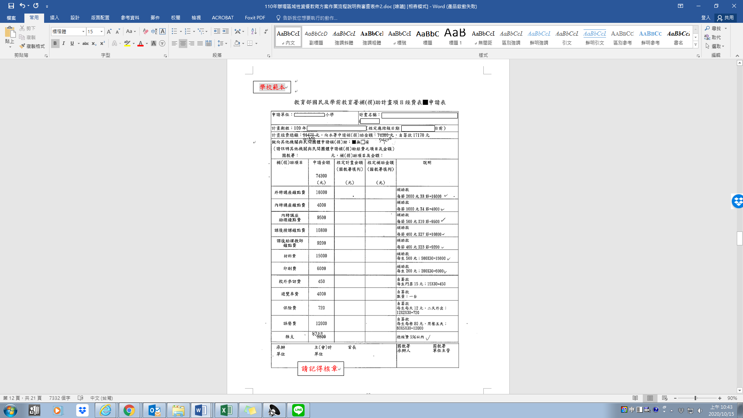
1-3-4 教育部補(捐)助及委辦計畫經費編列基準表
1-3-5 講座鐘點費支給表
1-3-6、 公立中小學兼任及代課教師鐘點費支給標準

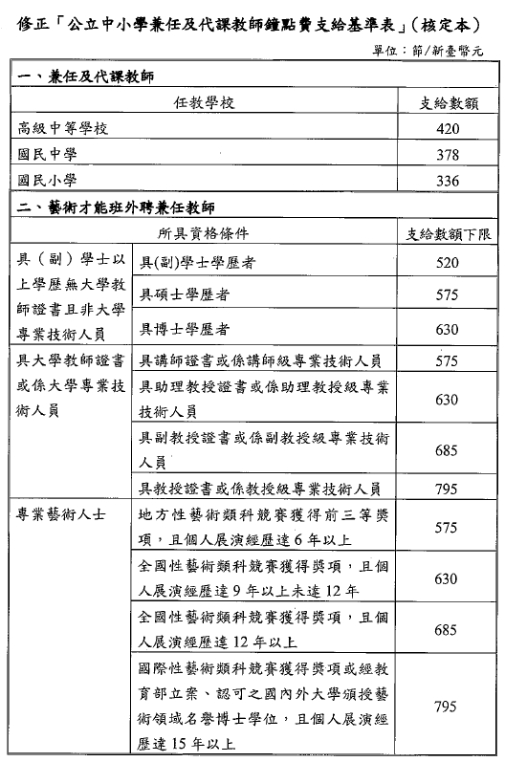
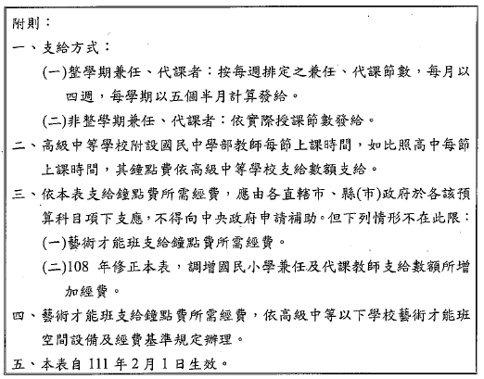
1-3-7、教育部國民及學前教育署補助辦理國民小學及國民中學學生學習扶助作業要點
一、教育部國民及學前教育署（以下簡稱本署）為落實國民小學及國民中
學學生成績評量準則第十一條規定，執行國民小學及國民中學學生學
習扶助，特訂定本要點。
二、本要點所定補助（以下簡稱本補助）之目的如下：
(一)篩選國語文、數學、英語文三科目（領域）學習低成就學生（以
下簡稱學生），及早即時提供學習扶助，弭平學力落差。
(二)提升學生學習效能，確保學生基本學力。
(三)落實教育機會均等理想，實現社會公平正義。
三、本補助之適用對象如下：
(一)直轄市、縣（市）政府（以下簡稱地方政府）。
(二)法務部矯正署。
(三)公私立大學。
(四)與本署合作之機關團體。
四、本補助之類別如下：
(一)地方政府：
１、縣市整體行政推動計畫經費。
２、學校開班經費。
３、課中學習扶助增置代理教師計畫經費。
４、教學換宿經費。
５、國中適性分組教學試辦經費。
６、有關學校自主規劃辦理之提升學習低成就學生學力計畫經費
。
(二)法務部矯正署：學校開班經費。
(三)公立大學及與本署合作之機關團體：學校開班經費（限補助教學
人員之鐘點費、勞保費、勞退金、健保費及補充保費等相關經費
）。
五、補助項目及支用標準：
(一)縣市整體行政推動計畫經費：
１、政策推動：辦理全直轄市、縣（市）說明會、校長及承辦人
員相關教育訓練等。
２、行政督導：辦理學習扶助相關政策規劃、督導會議、檢核訪
視、成效追蹤及評選表揚等。
３、資源中心：
(１)資源中心設立數以地方政府轄內學校校數為依據。達一
百校（包括百校內）者得設置一所資源中心，每年經費
新臺幣（以下同）一百萬元，包括聘請一名專責人員人
事費用（最高每年六十萬元）、中心運作業務費；達二
及三百校以上者，依前述方式比照辦理。
(２)部分縣（市）政府轄內學校數已達百校，而未達得增設
第二所以上資源中心標準者，如校數超過六十校以上，
得多增聘一名專責人員，並予以補助其人事費用。
４、研發推廣：研發教材教法、教學策略及教材示例等並加以推
廣。所研發相關教材教案檔案應上傳（或連結）於本署指定
之資源平臺，提供教學人員無償使用。
５、教師成長：辦理學習扶助教師相關知能增長研習等。
６、教材印製：編印師生所需學習扶助課程教材資源及個案學生
使用教材之印刷費等。
７、輔導諮詢：學校現職教育人員，於不影響課務之前提下擔任
諮詢或輔導任務工作，每週以二日為上限，得以公假登記：
(１)到校諮詢：具到校諮詢人員資格者，諮詢費用以每人每
場次二千元、一日四千元為上限，每週以二日為上限。
(２)入班輔導：具入班輔導人員資格者，輔導費用以每人每
場次二千元、一日四千元為上限，每週以二日為上限。
８、差旅費：
(１)業務相關人員參與學習扶助之研習、訪視、會議與活動
等。
(２)注意事項：
如係參與培訓、實習、研習或回訓等性質之活動，則僅
補助往返交通及住宿費。
各項訪視、評鑑、追蹤督導或諮詢輔導人員，其已支領
酬勞者，僅補助往返交通及住宿費。
９、辦理學習扶助授課人員之表揚所需費用。
１０、三年級至八年級篩選測驗，因電腦設備不足或大型學校而
採答案卡劃記方式所需費用。
１１、其他：由各地方政府依需求辦理符合本要點相關規定之提
升學習低成就學生學習成效之計畫項目。
(二)學校開班經費：
１、教學人員鐘點費、勞保費、勞退金、健保費及補充保費等相
關經費：
(１)鐘點費：
學期中第七節以前：國民小學每節三百二十元，國民中
學每節三百六十元。
第七節下課以後、週末、寒暑假及住校生十八時以後夜
間輔導：國民小學每節四百元，國民中學每節四百五十
元。
校內現職教師（包括代理教師）擔任課中學習扶助班級
授課教師，於超過各地方政府所訂每週基本授課節數後
之課中學習扶助授課節數（國小週間未排課下午之學習
扶助授課節數不在此限），始得支領本目之(１)之之鐘
點費。
(２)勞保費、勞退金、健保費及補充保費依相關規定辦理。
２、行政費：辦理學習扶助相關費用。以每校各期實際授課總節
數乘以每節四十元計算。各地方政府得依下列經費項目訂定
比率：
(１)建立學生個人學習檔案、製作教材教具。
(２)召開學校學習輔導小組會議所需膳費或資料印刷費。
(３)提供參與學習扶助學生於課程中所需餐點或學習用品（
包括獎勵品）。
(４)非屬施測時該節課任課教師之施測費，以學習扶助授課
鐘點費計算之。
(５)住校生夜間輔導工作人員加班費。
３、教材編輯及教學活動費：不支領鐘點費之授課人員依實際授
課節數每節九十元計算，其費用得由學校統籌辦理學習扶助
授課人員之表揚等學習扶助相關活動。
４、交通費：具大學生身分之教學人員每人每月最高一千二百元
。依各地方政府規定核實支付。
(三)課中學習扶助增置代理教師計畫經費：
１、人事費：每人每年以六十五萬元為申請上限。
２、行政費：每人每年以六千元計算，且須使用於辦理課中學習
扶助相關事宜。
３、各地方政府得另以其他教育經費支應進用本計畫代理教師所
需之費用。
(四)教學換宿相關費用：補助項目依本署「偏遠地區國民中小學教學
換宿計畫」相關規定辦理。
(五)國中適性分組教學試辦相關費用：補助項目依本署「國民中學英
語及數學領域適性分組教學試辦計畫」相關規定辦理。
(六)其他學校自主規劃辦理之提升學習低成就學生學力計畫經費：業
務費、開班費及其他依「教育部補（捐）助及委辦經費核撥結報
作業要點」規定之經費等。
六、補助基準：
(一)本要點各項經費補助比率，依中央對直轄市及縣（市）政府補助
辦法規定及配合本署獲配年度預算額度，就地方政府財力級次分
級補助，並得依本署預算編列情形、地方政府財政狀況及配合本
署重要政策推動情形、因應天然災害或其他特殊需要予以增減補
助比率，最高補助百分之九十。但第二目及第三目經費經本署專
案報請行政院同意放寬者，得不受補助比率之限制：
１、整體行政推動計畫經費：第一級百分之八十二、第二級百分
之八十五、第三級百分之八十七、第四級百分之八十九、第
五級百分之九十。
２、學校開班經費：補助比率依學校類型及財力級次劃分，偏遠
地區學校之補助比率，依「教育部補助偏遠地區學校及非山
非市學校教育經費作業要點」規定辦理；一般地區學校之補
助比率為第一級至第二級百分之九十、第三級至第五級百分
之百。
３、課中學習扶助增置代理教師計畫及國中適性分組教學試辦計
畫開課經費：第一級至第二級百分之九十、第三級至第五級
百分之百。
(二)縣市整體行政推動計畫每年最高以六百萬元為申請上限。
(三)課中學習扶助增置代理教師計畫：
１、以各地方政府前一學年度開班補助經費總額之百分之八為設
算基準，核算可申請增置代理教師人數，採小數點以後無條
件捨去。計算後人數不足一人時，得以一人計算。各校以申
請一名增置代理教師為限。
２、本計畫須經審查通過後補助。
七、審查方式：由本署邀請學者專家及具實務經驗者組成審查小組，並得
視需要邀請地方政府或相關人員派員列席說明。
八、本補助經費之請撥、支用及核銷結報事宜，應依「教育部補（捐）助
及委辦經費核撥結報作業要點」及本署相關規定辦理：
(一)本補助經費應專款專用核實支付，且不得用於地方政府辦理任何
學習能力檢測之普測。
(二)本補助以學年度為辦理期程，經費請撥方式如下：
１、整體行政推動計畫經費及課中學習扶助增置代理教師計畫經
費依本署審查結果核定後撥付。
２、學校開班經費參採前一學年度之額度，於每年六月前以預核
方式辦理；並分期核撥。
３、學校自主規劃辦理之提升學習低成就學生學力計畫依本署審
查結果辦理。
(三)差旅費支應規定：
１、應依「國內出差旅費報支要點」辦理，已支領酬勞者，僅得
向任職單位申請往返交通費及住宿費，且不得重複請領。
２、各子計畫人員所需差旅費用，不得重複編列。
(四)本補助之結餘款，應按補助比率繳回。另縣市整體行政推動計畫
經費結餘款未超過十萬元者，依中央對直轄市及縣（市）政府補
助辦法第十九條第二款規定，無需繳回。
(五)第三點之適用對象，應於每年十月十五日前，將執行成果報告（
包括紙本及電子檔，以十頁為原則）及經費收支結算表函送本署
辦理核結。成果報告內容應包括計畫執行成果、成效評估與檢討
、問題解決策略等。
九、督導、檢核及獎勵：
(一)本署、地方政府及學校得依辦理學習扶助情形（如相關會議出席
、系統資料填報維護、資料繳交及經費運用等情形）進行評估檢
核，其績效卓著者，得依權責對受補助對象或相關單位及人員從
優獎勵。
(二)各地方政府應於每年十月十五日前，完成前一學年度補助經費核
結，因故無法於原定期程內報核，應於期限截止前向本署申請展
延，並在本署同意可延展期限內，完成結報。

1-4

申請市預算補助之區域性資優教育方案格式
1-4-1 臺南市 年度區域性資優教育充實方案申請表
壹、方案申請表
區域性多元資優教育充實方案申請表
一、承辦學校
二、方案名稱
三、辦理單位
四、方案類別 | □領導才能 □創造能力 □其他特殊才能 □___________
五、辦理型態 | □資優教育課程 □資優教育活動□其他
六、招生對象 | 階段：□國小（年級：______ _）  □國中（年級：________）  人數：______人
七、甄選標準
八、辦理日期
九、辦理地點
十、辦理經費 | 自籌經費： 元  申請補助： 元  合 計： 元
貳、課程/活動說明
主題/子題 | 課程/活動說明 | 師資 | 節數 | 預期成效
參、師資一覽表
姓名 | 學經歷 | 現職（單位、職稱） | 專長

1-4-2 年度辦理區域性資優教育充實方案申請書
壹、依據
一、特殊教育法。
二、身心障礙及資賦優異學生鑑定辦法。
三、臺南市高級中等以下各教育階段學校辦理多元資優教育方案
獎勵補助要點。
貳、目的
參、辦理單位
肆、計畫名稱
伍、參加對象
陸、實施時間
柒、報名及錄取標準
捌、計畫內容與師資
玖、辦理經費
拾、預期效益
拾壹、其他
拾貳、附表
一、創造力觀察推薦檢核表（或領導才能觀察推薦檢核表）。
二、區域資優教育方案參與學生問卷調查表。

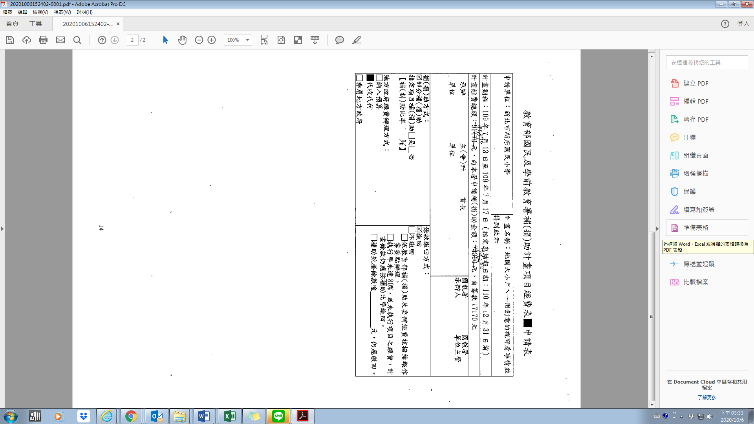
請記得核章
請記得核章
請記得核章
請記得核章
請記得核章

1-4-3 臺南市政府教育局補助或委辦經費概算表
申請機關：
計畫名稱：
編製日期： | 年 月 日
計畫經費總額： 元，申請金額： 元，自籌款： 元
計畫經費明細 |  |  |  |  |  |  |  | 教育局核定  (申請單位勿填)
用途別科目 | 單位 | 數量 | 單價 | 預算數 | 說明 |  |  | 補助金額及說明
合計 |  |  |  |  |  |  |  | 教育局核定補助  元
承辦單位 |  |  |  | 主辦會計 | 機關長官 |  |  | 教育局承辦單位 |  | 會計審核
註：
1.此表各項說明及其科目歸屬請自行參考「地方教育發展基金用途別科目名稱、編號及定義」表歸屬至適當之二級用途別。
2.教育部補助款部分依照教育部補助及委辦經費核撥結報作業要點辦理。
3.受本局補助或委辦者，請切實按核定經費概算表辦理，部分費用有單價規定者，單價不得超支。
4.經費之動支依直轄市及縣(市)附屬單位預算執行要點辦理，執行如遇調整，屬於原項目增減數量、金額由機關首長核定，新增項目應報局審核。
5.雜支最高以【(用人費用以外之經常支出)*6%】編列。
6.申請補助計畫，下列經費不予補助：
(１)人事費。但因特殊需要，經本局同意者，不在此限。
(２)內部場地使用費。
(３)行政管理費：水電費、電話費、燃料費及設備維護等費用。但因配合本局政策需要者，不在此限。

1-5 臺南市○年度(學校全銜)辦理「校本資優教育方案」申請表

校本資優教育充實方案申請表
一、申請學校
二、辦理單位
三、辦理型態 | □資優教育課程 □資優教育活動□其他
四、服務人數 | ______人
五、申請經費 | 元

臺南市○年度(學校全銜)辦理「校本資優教育方案」計畫書
壹、依據
ㄧ、特殊教育法及特殊教育法施行細則。
二、臺南市高級中等以下各教育階段學校辦理多元資優教育方案獎勵補
助要點。
貳、目的
提供資賦優異（以下簡稱資優）學生適性教學輔導措施及充分發展學習機會，以激發其優勢潛能，增進適性發展。
參、實施對象及特殊教育需求評估說明（詳表1）(範例)
表1 方案實施對象及特殊教育需求評估說明(本校服務___位校本資優生)
編號 | 班級 | 姓名 | 性別 | 鑑定日期/文號 | 特殊教育需求評估說明 | 備註
01 | 05 | ○○○ | □男  ■女 | 1○○年○○月○○日  南市教特(二)第○○○○○○○○○○號函 |  | 一般  智能  資優
02 | 307 | ○○○ | □男  ■女 | 1○○年○○月○○日  南市教特(二)第○○○○○○○○○○號函 |  | 藝術  才能  資優
合計 |  |  |  |  | ____人
肆、辦理方式及內容（課程、教學、輔導及其他服務內容說明）
ㄧ、課程/活動說明(舉例)
主題/子題 | 課程/活動說明 | 師資 | 節數 | 預期成效

二、輔導內涵（含學習輔導、心理輔導及生涯輔導等）(舉例)
1.學習輔導(舉例)
（1）依學生特質、興趣與需求，提供一般探索課程或以個別輔導、良師典範、專題研究、縮短修業年限、參訪活動、觀摩交流等多元方式進行。
（2）於普通班內進行區分性教學、辦理或鼓勵學生參與區域性資優教育方案。
2.心理輔導：於學習活動中融入情意教育課程，促進資優學生人格健全發展。
3.生涯輔導：依據資優學生之性向、興趣等，提供生涯發展之輔導與協助。
三、其 他
1.宣導研習：辦理親師生資優教育相關宣導或知能研習。
2.諮詢座談：針對資優學生學習及輔導議題，辦理教師、家長座談會，或邀請專家學者到校提供諮詢。
3.提供學習資源：整合校內外相關學習資源，及家長與社區資源（如：人力、機構與經費資源等），提供學生多元資訊或機會。
伍、資優教育方案人力資源
ㄧ、資優方案師資一覽表
來源 | 姓名 | 性別 | 年齡 | 任教課程  （領域） | 最高學歷 | 主修  專長 | 備註（如相關經歷背景）
☑校內  例  □外聘 | ○○○ | □男  □女 | 32 | 專題研究（生物） | 國立臺灣師範大學生物系碩士 | 生物
□校內  □外聘 |  | □男  □女
□校內  □外聘 |  | □男  □女
□校內  □外聘 |  | □男  □女
□校內  □外聘 |  | □男  □女
二、校內人力資源與職掌
職稱 | 負責工作項目
校 長 | 策劃及督導校內特殊教育方案之運作。
輔導主任 | 組織並召開校本方案推行小組會議，並提供輔導諮詢。
教務主任 | 1.協助配合資優學生課表編排。  2.配合提供校內各項教學資源，參與推動資優教育校本方案。  3.協助配合資優學生課程之規劃與執行。
特教組長 | 1.與行政單位、普通班教師協調相關事宜。  2.召集本方案推行小組，依資優學生需要規劃課程內容、編排課表及師資安排。  3.提供教師、學生及家長資優教育諮詢服務。  4.提供各項資優教育相關資訊，如：專業知能、活動訊息及研習公告。
個管教師  與  專兼任  教學輔導  教師 | 1.建立資優學生個案資料，擬定初步之IGP。  2.教學與實施評量，並填寫教學輔導紀錄。  3.提供資優學生之心理與生涯輔導。  4.與普通班教師保持聯繫，交換教學心得。  5.與資優學生家長保持聯絡。
級任教師 | 1.觀察資優學生的班級表現，與個管輔導教師聯絡以交換輔導心得。  2.配合資優學生之需要，調整教材教法及評量方式，以達有效學習。
- 辦理經費
- 預期效益
- 其他(如：各生IGP)
- 附表
一、資優特質檢核表。
二、校本資優教育方案參與學生問卷調查表。
1-6 創造力觀察推薦檢核表（範本）
推薦學校：___________ 班級： _______ 學生姓名：____________
※請老師針對學生特質，於下列創造力觀察量表，勾選符合學校之特質。
（本量表乃參考國立臺灣師範大學特教中心編印之「特殊需求學生特質檢核表」）
一、觀察項目
專長領域 | 特質敘述 | 是 否
創造能力優異 | 經常參與富有冒險性、探索性及挑戰性的遊戲或活動。 | □ □
創造能力優異 | 好奇心強，喜歡發掘問題、追根究底經常詢問：『為什麼？』 | □ □
創造能力優異 | 善於變通，能以創新的方式解決問題。 | □ □
創造能力優異 | 想像力豐富，經常思考改善周圍事物的途徑。 | □ □
創造能力優異 | 思維流暢，主意和點子很多，是他人眼中的『智多星』 | □ □
創造能力優異 | 能夠容忍紊亂，並發現事物間的新關係。 | □ □
創造能力優異 | 為人風趣反應機敏，常能在人際互動中表現幽默感。 | □ □
創造能力優異 | 不拘泥於常規，幽自己獨特的想法與見解，不怕與眾不同。 | □ □
創造能力優異 | 批評富有建設性，不受權威意見侷限。 | □ □
創造能力優異 | 參與創造發明相關競賽表現優異。 | □ □
二、推薦之具體說明
推薦老師：__________特教組長：_____________ 教務主任：____________
資優特質檢核表（範本）
專長領域 | 特質敘述 | 是 否
一般學習能力優異 | 對於感興趣的事物能做很久，顯得專注、投入。 | □ □
一般學習能力優異 | 學習能力很快，所需的學習時間比同年齡同學少。 | □ □
一般學習能力優異 | 觀察能力敏銳，閱讀或活動時可以觀察到許多細節。 | □ □
一般學習能力優異 | 經常閱讀課外讀物，常識豐富。 | □ □
一般學習能力優異 | 喜歡與較年長的兒童一起遊戲與學習。 | □ □
一般學習能力優異 | 記憶能力很強，聽過或看過的訊息能持久不忘。 | □ □
一般學習能力優異 | 理解能力優秀，很快能夠瞭解問題或他人說話的意思。 | □ □
一般學習能力優異 | 類推能力良好，能夠舉一反三。 | □ □
一般學習能力優異 | 歸納能力良好，能夠很快地發現概念或原則。 | □ □
一般學習能力優異 | 發現錯誤的能力良好，能很快偵測到錯誤。 | □ □
語文能力優異 | 詞彙能力優秀，能夠運用超乎年齡水準的字詞。 | □ □
語文能力優異 | 語言表達流暢，善於描述事件、說故事等。 | □ □
語文能力優異 | 經常閱讀超乎年齡水準的書籍，閱讀理解能力佳。 | □ □
語文能力優異 | 對於文字的意義掌握良好，擅長辯論演說。 | □ □
語文能力優異 | 寫作能夠把握重點，具有高度組織能力。 | □ □
語文能力優異 | 語文聯想能力豐富，對於文字的敏感度高。 | □ □
語文能力優異 | 文學作品風格獨特。 | □ □
語文能力優異 | 參與語文競賽表現優秀。 | □ □
數學能力優異 | 對研究數學方面的問題有強烈的動機和興趣，願意自動花時間鑽研。 | □ □
數學能力優異 | 常主動詢問周遭與數學有關的問題。 | □ □
數學能力優異 | 數學領悟力強，學習數學的速度快。 | □ □
數學能力優異 | 抽象思考能力優異，運用符號思考的能力強。 | □ □
數學能力優異 | 能運用圖形、符號等待表或簡化複雜的訊息。 | □ □
數學能力優異 | 能用多元方式解題，思考靈活。 | □ □
數學能力優異 | 分析的能力強，邏輯推理能力優異。 | □ □
數學能力優異 | 願意嘗試超出年齡水準的數學題目。 | □ □
數學能力優異 | 參與數學競賽表現優異。 | □ □
人文社會能力優異 | 能主動關心周遭的人、事、物。 | □ □
人文社會能力優異 | 具有批辦能力，對於報章雜誌報導的各種社會事件能夠深入加以評析。 | □ □
人文社會能力優異 | 對於各種人文歷史事件的來龍去脈瞭解深入。 | □ □
人文社會能力優異 | 對於各種社會問題能夠指出解決的方式。 | □ □
人文社會能力優異 | 常常談論有關生命的是是及存在的價值。 | □ □
人文社會能力優異 | 具有遠見，常談論社會未來的變動發展。 | □ □
人文社會能力優異 | 關心社會未來的事情，常書寫相關文章。 | □ □
人文社會能力優異 | 常閱讀有關宗教、社會（歷史）、政治或哲學等方面的書籍。 | □ □
人文社會能力優異 | 能主動參與或發起人文社會方面的活動或組織。 | □ □
人文社會能力優異 | 參與人文社會相關競賽表現優異。 | □ □
專長領域 | 特質敘述 | 是 否
自然科學能力優異 | 對於自然界的事物有濃厚的興趣。 | □ □
自然科學能力優異 | 對戶外活動，能夠細心觀察自然景物，且提出問題。 | □ □
自然科學能力優異 | 經常閱讀或觀看與自然界事物有關的書籍、雜誌、電視節目或相關網站。 | □ □
自然科學能力優異 | 能主動發現、探索及研究日常生活中的自然科學問題。 | □ □
自然科學能力優異 | 照顧動物或種植花草樹木的能力良好。 | □ □
自然科學能力優異 | 經常觀察天文、星象、雲層的變化，並加以紀錄分析。 | □ □
自然科學能力優異 | 喜歡動手做自然科學方面的實驗，驗證或求證心中的疑問。 | □ □
自然科學能力優異 | 善於運用科學儀器或工具進行研究。 | □ □
自然科學能力優異 | 積極參與保護野生動物、水資源及有關環境保護的活動。 | □ □
自然科學能力優異 | 參與自然科學競賽表現優異。 | □ □
音樂能力優異 | 對音樂學習極為專注和執著，且有強烈之動機。 | □ □
音樂能力優異 | 聽覺記憶超強，聽過的曲子能準確地唱奏或辨識。 | □ □
音樂能力優異 | 具有優異的音感。 | □ □
音樂能力優異 | 節奏、視譜能力優秀，學習新作品的速度快。 | □ □
音樂能力優異 | 音樂鑑賞能力佳，欣賞、評析樂曲有獨到的見解。 | □ □
音樂能力優異 | 具備音樂及性或創作才華，能夠自編樂曲作品或改編歌曲。 | □ □
音樂能力優異 | 善於運用生活當中的器材來表現音樂。 | □ □
音樂能力優異 | 想像力豐富，能將音樂及其他藝術相關事物加以連結，並創作新作品。 | □ □
音樂能力優異 | 善於運用音樂作為表達個人思維或學習的媒介。 | □ □
音樂能力優異 | 參與音樂展演，具有優良及特殊表現。 | □ □
美術能力優異 | 會話、雕塑等表現技藝精巧，擅長平面或立體的設計。 | □ □
美術能力優異 | 具有豐富的視覺意象與想像力。 | □ □
美術能力優異 | 視覺技藝力優秀，回憶視覺影像的能力很強。 | □ □
美術能力優異 | 經常閱讀美術方面的讀物，或蒐集與美術相關的資料。 | □ □
美術能力優異 | 美術作品獨特，具有創意。 | □ □
美術能力優異 | 創作表現的題材廣泛，包括：人物、動物、靜物、風景、自由想像等。 | □ □
美術能力優異 | 作品之空間及構圖比例，掌握良好。 | □ □
美術能力優異 | 具有優秀的藝術鑑賞能力。 | □ □
美術能力優異 | 參與美術展覽或競賽表現優異。 | □ □
舞蹈能力優異 | 具有優異的體是能表現。 | □ □
舞蹈能力優異 | 具有優異的動作記憶能力。 | □ □
舞蹈能力優異 | 對舞蹈學習意願高且注意力集中。 | □ □
舞蹈能力優異 | 具有優異的空間感及身體反應能力。 | □ □
舞蹈能力優異 | 善於模仿他人動作且具良好的表演能力。 | □ □
舞蹈能力優異 | 具有優異的音樂節奏感和身體律動。 | □ □
舞蹈能力優異 | 具有勻稱的身體發展，且喜愛運動。 | □ □
舞蹈能力優異 | 喜歡身體創造性活動且常有獨特性或創意性之見解表現。 | □ □
舞蹈能力優異 | 喜歡參與團體性的舞蹈學習並能與他人合作。 | □ □
舞蹈能力優異 | 參與舞蹈、體育及表演藝術等相關的競賽表現優異。 | □ □
創造能力優異 | 經常參與富有冒險性、探索性及挑戰性的遊戲或活動。 | □ □
創造能力優異 | 好奇心強，喜歡發掘問題、追根究底經常詢問：『為什麼？』 | □ □
創造能力優異 | 善於變通，能以創新的方式解決問題。 | □ □
創造能力優異 | 想像力豐富，經常思考改善周圍事物的途徑。 | □ □
創造能力優異 | 思維流暢，主意和點子很多，是他人眼中的『智多星』 | □ □
創造能力優異 | 能夠容忍紊亂，並發現事物間的新關係。 | □ □
創造能力優異 | 為人風趣反應機敏，常能在人際互動中表現幽默感。 | □ □
創造能力優異 | 不拘泥於常規，幽自己獨特的想法與見解，不怕與眾不同。 | □ □
創造能力優異 | 批評富有建設性，不受權威意見侷限。 | □ □
創造能力優異 | 參與創造發明相關競賽表現優異。 | □ □
領導才能優異 | 語言能力強，能清楚地表達自己的意思。 | □ □
領導才能優異 | 人緣好，在班上很具影響力。 | □ □
領導才能優異 | 具有企畫能力，很會籌辦團體活動，例如：慶生會、郊遊或啦啦隊比賽等。 | □ □
領導才能優異 | 主動積極，熱心服務。 | □ □
領導才能優異 | 喜歡參與活動，善於社交。 | □ □
領導才能優異 | 在團體活動中，常居於領導的地位。 | □ □
領導才能優異 | 處理事情能因時因地制宜，具有應變能力。 | □ □
領導才能優異 | 處理事情能尊重別人，善於協調團體內部同意見。 | □ □
領導才能優異 | 常被選為幹部，並能顯現出其領導能力。 | □ □
『檢核表資料來源：郭靜姿、胡純、吳淑敏、蔡明富及蘇芳柳（民92）：特殊需求學生特質檢核表。國立台灣師範大學特殊教育中心印行』
1-7 區域性資優教育充實方案參與學生問卷調查表（範本）
一、基本資料
1.性別：□男 □女
2.就學階段：□國小（年級：______ ） □國中（年級：________）
二、請你依參與課程的實際感受填寫下列表格
題號 選項 | 非常  同意 | 同意 | 普通 | 不同意 | 非常  不同意
1.課程時間長短適中
2.課程內容規劃符合我的能力
3.我很喜歡課程的進行方式
4.我喜歡與不同學校的資優生互動
5.我覺得課程整體氣氛輕鬆且愉快
6.我喜歡授課老師帶領課程的方式
7.我覺得授課老師帶領課程認真投入
8.我覺得授課老師對班上同學尊重且支持
9.我覺得課程豐富又有趣
10.我喜歡專題演講課程
11.我喜歡實作課程
12.我喜歡參觀（或踏查）活動
13.我喜歡課程的辦理地點
14.我覺得課程規劃的內容對我未來的學習有幫助
15.我會再想參加類似的區域資優方案
16.其他具體建議：

